1.概率密度函数：在数学中，[连续型随机变量](https://baike.baidu.com/item/%E8%BF%9E%E7%BB%AD%E5%9E%8B%E9%9A%8F%E6%9C%BA%E5%8F%98%E9%87%8F/3318213)的概率密度函数（在不至于混淆时可以简称为密度函数）是一个描述这个[随机变量](https://baike.baidu.com/item/%E9%9A%8F%E6%9C%BA%E5%8F%98%E9%87%8F/828980)的输出值，在某个确定的取值点附近的[可能性](https://baike.baidu.com/item/%E5%8F%AF%E8%83%BD%E6%80%A7/3411242)的函数。而随机变量的取值落在某个区域之内的[概率](https://baike.baidu.com/item/%E6%A6%82%E7%8E%87/828845)则为概率密度函数在这个区域上的[积分](https://baike.baidu.com/item/%E7%A7%AF%E5%88%86/5749068)。当概率密度函数存在的时候，累积分布函数是概率密度函数的积分。概率密度函数一般以小写标记。

2.分布函数：概率函数取值的累加结果，所以它又叫累计概率函数，P{X=Xk}=Pk

k=1,2,3…

F(x)=P(X≤x)=∑Pk

3.概率密度函数是分布函数的导数

4.如果X是连续型随机变量，那么可以定义它的概率密度函数（pdf），fx (x)，我们用pdf在某一区间上的积分来刻画随机变量落在这个区间中的概率，即P(a<x≤b)=∫ab fx（x）dx

如果x是离散型随机变量，那么可以定义它的概率质量函数，（pmf）px（x）

与连续型随机变量不同，这里的pmf其实就是高中所学的离散型随机变量的分布律，即px（x）=Pr(X=x)

例：抛掷一枚硬币，若正面令X=1,反面令x=0,那么它的pmf就是

px（x）=1/2 ,x∈{0,1}

1. ，x∉{0,1}

5.而不管x是什么类型的随机变量，都可以定义它的累积分布函数，cdf

Fx(x)=Pr（X≤x）

对于连续型随机变量，显然有Fx(x)=Pr（X≤x）=∫-无穷x fx（t）dt,那么cdf就是pdf的积分，pdf就是cdf的导数

对于离散型随机变量，其cdf是阶梯状的分段函数，比如举例中的投掷硬币随机变量，它的cdf如下Fx(x)=Pr(X≤x)={0 ， x>0

1/2 ，0≤x≤1

1 ， x≥1

概率密度函数：你点了一个外卖，外卖说会在两个小时送达。那么送达的时间

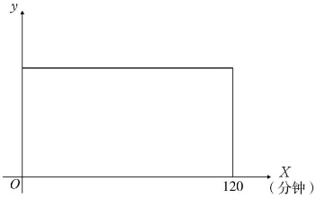若外卖在第30分钟到60分钟送达那么概率是多少呢？没错是（60-30）/120=1/4，我们是怎么判断的呢？我们通过面积判断 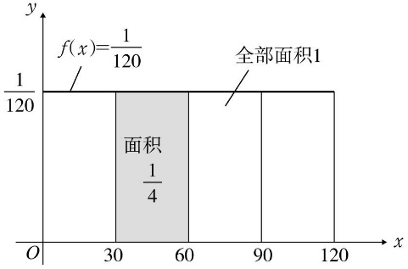上述面积直接可以看出来，然后用阴影面积比上总面积就可以了